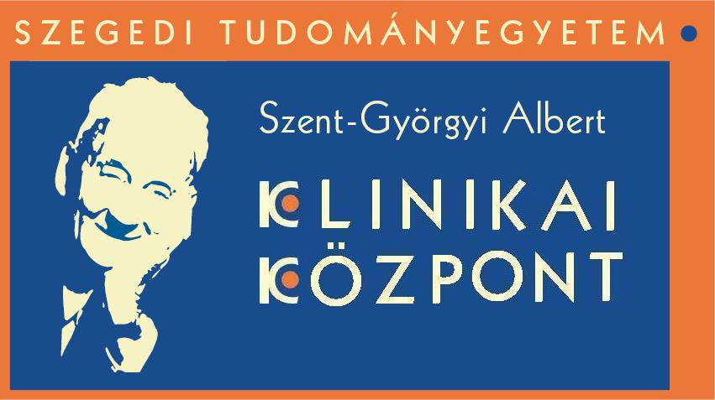
TÁPLÁLKOZÁSI ÉS ÉLETMÓD TANÁCSOK SZOPTATÓ ANYÁK SZÁMÁRA

Tisztelt betegünk!

Ön bizonyára tudja, hogy az étkezésére a baba megszületése után is legalább annyi gondot kell fordítania, mint ahogy azt a várandósság ideje alatt is tette. Megfelelő étkezéssel az anya képes a csecsemő összes tápanyagszükségletét kielégíteni. A jól táplált anyák teje folyamatosan jó minőségű, valamint a gyakori szoptatás garantálja a bőséges tejelválasztást. Optimális esetben napi 750-800 ml tej képződik. Gondoskodni kell a tejjel leadott folyadék, illetve a tejben lévő tápanyagok pótlásáról. A rossz étkezés hozzájárulhat a kimerültség- és betegségérzet kialakulásához.

A szoptatós étrend összeállításának szempontjai:

A terhesség előtti igényeihez képest növelje kb. 500 kalóriával a napi energiafogyasztását, kenyerek, húsok, tejtermékek, gyümölcsök fogyasztásával.

Növelje kalciumfogyasztását (tej-, tejtermékek, zöld zöldségek, szója termékek, szezámmag, narancs, füge, datolya).

Fehérjéből is eleinte többet ajánlott bevinni. Az energiaigényt jó minőségű, fele részben állati eredetű fehérjével kell fedezni (sovány húsok, húskészítmények, sovány tej-, tejtermékek).

Fogyasszon naponta legalább két liter folyadékot (vizet, tejet, levest, szűrt gyümölcslevet, koffeinmentes teát).

Étrendjében részesítse előnyben a zöldségeket, friss gyümölcsöket.

A megnövekedett vitamin és ásványi anyag szükséglet miatt javasolt tovább szedni a terhesség alatt szedett vitaminkészítményeket.

Ajánlott élelmiszerek | Kerülendő élelmiszerek
Húsok, húskészítmények
zsírszegény marha- és sertéshús, szárnyasok (csirke, pulyka, fácán, bőr nélkül), bárány, szarvas, őz,  csirkemáj,  baromfi felvágottak, sonkafélék, párizsi, virsli, ritkábban csemege kolbász- és szalámifélék, májkrémek, kenőmájas | hízlalt liba- és kacsahús, szárnyasok bőre, zsíros marha- és sertéshús, csípős kolbász- és szalámifélék
Halak
tőkehal, lazac, pisztráng, csuka, makréla, tonhal, busa, ponty | Zsíros halak pl. angolna, halkonzervek,
Tej, tejtermékek
1,5 % zsírtartalmú tej, tejeskávé, aludttej, joghurt, kefir, gyümölcsjoghurt, sovány vagy félzsíros sajtok (Óvári, Tolnai sovány, Tenkes, Túra, Trappista), tehéntúró, 12%-os tejföl | napi fél liternél több zsíros (2,8 %) tej, sűrített tej, zsíros sajtok (Anikó, Edami, Ementáli), füstölt illetve penésszel érlelt sajtok, 20%-os tejföl, aprómagvas gyümölcsjoghurt
Tojás
Hetente 1-2 alkalommal zsiradék nélkül elkészítve (lágy tojás, teflonban tükörtojás) | omlett, zsíros, szalonnás tojásrántotta
Zsírok, olajok
növényi olajok: napraforgó-, olíva-, szója-, repce, kukoricacsíra-olaj, margarinok: Delma light, Ráma, Flóra light |  | sertés-, liba-, kacsazsír, tepertő, szalonnafélék,
Ajánlott élelmiszerek |  | Kerülendő élelmiszerek
Kenyér, pékáruk, tészták
teljes kiőrlésű lisztből készült kenyerek, péksütemények, száraztészták, hántolatlan rizs, rozskenyér (ezek nagyon sok vitamint, ásványi anyagot tartalmaznak), tojásos és durum tészta, zsemle, kifli | Magas zsírtartalmú, fűszeres péksütemények (Fornetti félék, pizzás csiga, tepertős pogácsa)  édes fő ételek (máglyarakás, mákos tészta, spagettik, pizzák)
Gyümölcsök
nyersen, salátának, kompótnak, befőttek, ivólé formájában, lekvárként | Aprómagvas gyümölcsök (pl. eper, málna), köves körte, szilva, dinnye
Zöldségek, főzelékek
Nyersen vagy főzeléknek, mártásnak, párolt zöldségként, salátának elkészítve | a szárazhüvelyesek (bab, borsó, lencse), káposztafélék (fejes-, kelkáposzta) karalábé, karfiol, kukorica, hagymafélék, uborka, retek
Édességek
gondosan megválogatva, inkább a zsiradékban szegényebb, értékesebb fajtákat választva, amelyek több fontos tápanyagot is hordoznak amellett, hogy kielégítik az édességigényt (pl. túrós palacsinta, gyümölcsrizs, puding, müzli szelet, gyümölcsös piskóták, gyümölcsös rétesek). | torták, leveles tészták, vajas-krémes sütemények, fánk, marcipán tejkaramella, tejszínes krémek, fagylaltok, csokoládék
Italok
víz, szénsavmentes ásványvíz, zöldséglevek, nem cukrozott gyümölcslevek, gyógytea, gyümölcstea  tejes italok, napi 1 kávé | alkoholos italok, szörpök, üdítők
Fűszerezés
a megszokottnál visszafogottabb sózás,  zöld és szárított fűszernövények használata (zellerzöld, kapor, citromfű, borsikafű, bazsalikom, kakukkfű, rozmaring, tárkony, szerecsendió stb.) | utólagos sózás, erős, csípős fűszerek
Életmódbeli tanácsok

- mindig alacsony zsírtartalmú élelmiszereket válasszunk (a csomagoláson feltüntetik a tápanyag összetételt)
- a húsokról el kell távolítani a látható zsírt, baromfi esetében a bőrét
- zsír helyett olajat, vaj helyett margarint
- kerüljük a bő zsírban sütést, illetve hetente lehetőleg csak egyszer alkalmazzuk
- zsírszegényebb ételkészítési eljárásokat részesítsük előnyben: főzés, párolás, zöldséggel együtt párolás, teflon edényben, cserépedényben sütés, grillezés, sütőfólia használata
- mellőzzük a hagyományos rántással készült főzelékeket, helyette párolt, habart, rakott ételeket készítsünk
- habaráshoz használhatunk kefirt, joghurtot, zsírszegény tejet, zsírszegény tejfölt
- élelmi rostokban gazdag táplálékot, így a zöldség-, főzelék-, gyümölcsféléket, teljeskiőrlésű kenyeret, építsünk be az étrendünkbe
- lehetőség szerint magunk készítsük ételeinket és mellőzzük a készételeket, bizonytalan összetételük és elkészítésük miatt
- a zöldségfélék és a gyümölcsök közül mindig a frisset vagy mirelitet válasszuk a konzerv készítmények helyett
- kerüljük az esti órákban történő étkezést
- rendszeres testmozgást, heti 2-3 alkalommal séta, úszás, kerékpározás
- mellőzzük a dohányzást a szoptatás időtartama alatt is
- számos élelmiszer-összetevőre érzékeny lehet a baba, ha erre fény derül, akkor az érzékenység kiváltásáért felelős élelmiszert ki kell hagyni az étrendből (pl. kakaópor, csokoládé, paradicsom, tehéntej, diófélék, tojás stb.)
- a szoptatás időtartamára mindig készítsünk oda magunknak folyadékot, ha sétálni indulunk, a babakocsiba is tegyünk be egy üveg ásványvizet

Ajánlott irodalom:

  - Dr. Szőczei Beáta, Dr. Polyák Éva, Hullainé Tarnai Irén – Terhesség és szoptatás alatti étrend

Készítette: SZTE Szent-Györgyi Albert Klinikai Központ, Dietetikai Ellátó Központ

Dietetikusok elérhetősége:

Tel: 06/62/544-000 (mellék: 14-03, 21-80)
E-mail: dietetikus.ujklinika@med.u-szeged.hu
dietetikus.derma@med.u-szeged.hu
dietetikus.surg@med.u-szeged.hu
dietetikus.korhaz@med.u-szeged.hu
dietetikus.internal@med.u-szeged.hu

Az étrendi tanácsadást tartotta:

A tájékoztató érvényessége: 2025.12.31

